INFORME MENSUAL DE MERCADOS
Julio 2021
¿Qué ha pasado?
Tipos, renta fija y pendientes
Calma en política monetaria.

 | CIERRE | MES | 6M | 1Y
Tipos BCE | 0,000 | 0 pb | 0 pb | 0 pb
Tipos FED | 0,250 | 0 pb | 0 pb | 0 pb
Bono USA 2Y | 0,184 | -6 bp | 7 bp | 7 bp
Bono USA 5Y | 0,690 | -19 bp | 27 bp | 48 bp
Bono USA 10Y | 1,222 | -24 bp | 15 bp | 69 bp
Bono Alemán 2Y | -0,762 | -10 bp | -2 bp | -4 bp
Bono Alemán 5Y | -0,742 | -15 bp | 0 bp | -2 bp
Bono Alemán 10Y | -0,461 | -25 bp | 5 bp | 6 bp
Letra Tesoro | -0,585 | -3 bp | -7 bp | -11 bp
Bono España 2Y | -0,584 | -7 bp | -4 bp | -18 bp
Bono España 5Y | -0,390 | -14 bp | -2 bp | -17 bp
Bono España 10Y | 0,268 | -14 bp | 17 bp | -7 bp
 | CIERRE | Hace 1M | Hace 6M | Hace 1Y
Spread GER10Y/USA10Y | -168 pb | -167 pb | -158 pb | -105 pb
Spread GER10Y/ESP10Y | -72 pb | -61 pb | -61 pb | -86 pb

CIERRE MES YTD 1Y
Índices de Renta Variable

Ibex 35 | 8.675,7 | -1,65% | 7,46% | 26,15%
EuroStoxx 50 | 4.089,3 | 0,62% | 15,11% | 28,82%
Dax 30 | 15.544,4 | 0,09% | 13,31% | 26,24%
Cac 40 | 6.612,8 | 1,61% | 19,12% | 38,24%
Footsie Mibtel 40 | 25.363,0 | 1,04% | 14,08% | 32,85%
Footsie 100 | 7.032,3 | -0,07% | 8,85% | 19,24%
Swiss Market | 12.116,8 | 1,46% | 13,20% | 21,10%
Dow Jones Ind. | 34.935,5 | 1,25% | 14,14% | 32,19%
S&P 500 | 4.395,3 | 2,27% | 17,02% | 34,37%
Nasdaq Comp. | 14.672,7 | 1,16% | 13,85% | 36,55%
Russell 3000 | 2.611,8 | 1,60% | 16,16% | 36,75%
Nikkei 225 | 27.283,6 | -5,24% | -0,59% | 25,67%
Bovespa | 121.800,8 | -3,94% | 2,34% | 18,35%
MexBol | 50.868,3 | 1,15% | 15,43% | 37,41%
Divisas, materias primas y commodities
 | CIERRE | MES | YTD | 1Y
EUR/USD | 1,187 | 0,10% | -2,83% | 0,78%
EUR/GBP | 0,854 | -0,40% | -4,48% | -5,16%
EUR/JPY | 130,23 | -1,15% | 3,21% | 4,39%
EUR/CHF | 1,075 | -2,02% | -0,60% | -0,10%
Oro | 1.814,2 | 2,49% | -4,43% | -8,18%
Plata | 25,5 | -2,43% | -3,45% | 4,52%
Cobre | 448,3 | 4,51% | 27,09% | 53,41%
Pulpa de Papel | 1.051,6 | -2,22% | -1,92% | 16,18%
Brent | 75,4 | 0,35% | 47,31% | 76,08%
West Texas | 74,0 | 0,65% | 52,41% | 83,64%
Gas Europa | 86,5 | 18,49% | 85,42% | 557,79%
Gas USA | 3,9 | 5,11% | 63,60% | 117,58%
Índices de Referencia de nuestros benchmarks

Fuente: Bloomberg y Banco Cooperativo Español - Gestión de Banca Privada
 | CIERRE | MES | YTD | 1Y
Iboxx 1-3 | 171,8 | 0,12% | -0,26% | -0,16%
Ibex Net Return | 22.238,4 | -1,22% | 9,16% | 29,02%
EuroStoxx 50 NR | 8.994,9 | 0,72% | 16,89% | 31,23%
S&P 500 NR EUR | 5.715,4 | 2,35% | 21,44% | 35,44%
DJ Global Titans NR EUR | 1.069,1 | 2,31% | 19,43% | 31,77%
MSCI EMERG MARKETS NR | 495,2 | -6,72% | 3,41% | 20,31%
MSCI JAPAN NR EUR | 238,5 | -1,26% | 3,18% | 24,90%
MSCI ACWI NET EUR | 293,8 | 0,70% | 16,67% | 32,81%

Pese al aviso que supone los cambios de rumbo de algunos Bancos Centrales como Nueva Zelanda o Canadá, que han comenzado a adoptar medidas algo más hawkish, en principio, no cabe esperar sorpresas en materia de política monetaria, donde FED, BCE y BoE parece que quieren tener un verano tranquilo. Europa ha mantenido en este mes su discurso eminentemente acomodaticio e incluso ha acelerado las compras. Por parte de la FED, tampoco hay cambios relevantes en su comunicado. Mantienen tanto niveles de tipos de interés como las compra deuda a su ritmo actual tanto en Treasuries como en MBSs. Como novedad, Jerome Powell reconoció avances desde junio en el crecimiento y la inflación. Todo apunta a cierta división en el seno de la FED sobre cuando empezar con la retirada de los estímulos y a qué ritmo, sin embargo, mientras el empleo no se muestre mucho más robusto, no parece que ni EEUU ni Europa vayan a realizar un movimiento que pueda ser entendido como un paso en falso y que comprometa la recuperación de las economías. Próxima estación: Jackson Hole a finales de Agosto.

Resultados empresariales 2T.21.
Sesgo muy positivo en general de la publicación de resultados de las compañías del 2T21, que deja muy buenas sensaciones tanto en Europa como en EEUU, en términos generales. Entre los valores españoles, sorpresas positivas generalizadas en todos los sectores a excepción de Energía y Farma.

Test de Estrés Bancos Europeos.
Las cifras mostradas por los test de estrés del sector bancario, realizadas por la EBA, muestras que todas las entidades evaluadas son capaces de generar capital, por lo que no se prevén limitaciones al pago de dividendo recientemente aprobado por el regulador. Este test, que afecta al 70% de los activos totales bancarios en Europa reflejan una erosión en escenario adverso de CET1 FL 2023 de -485 pb desde 10,2% promedio de 2020. De todo universo de cobertura, a excepción de Société Générale el ratio se mantiene >8%. De los bancos españoles los más destacados serían Bankinter y Santander.

1

Gráficos de Mercado.

Curva España mes vs. mes. iTraxx Core y iTraxx CrossOver.
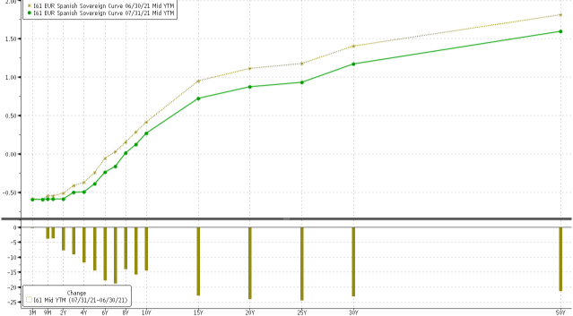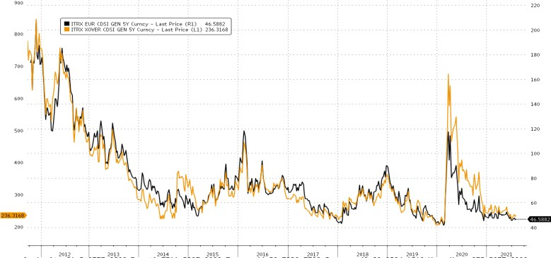

Diferencial bonos EEUU 10Y-2Y.

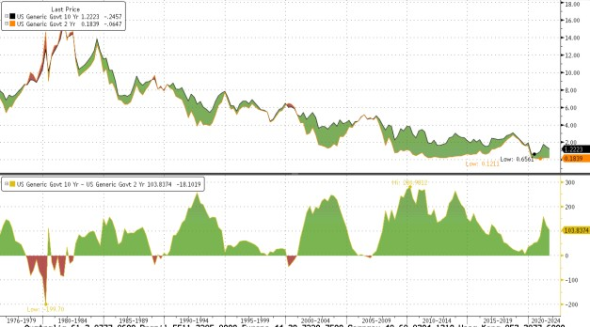
Fuente: Bloomberg y Banco Cooperativo Español - Gestión de Banca Privada
Destacamos… Un cuento chino.
Principales índices bursátiles.

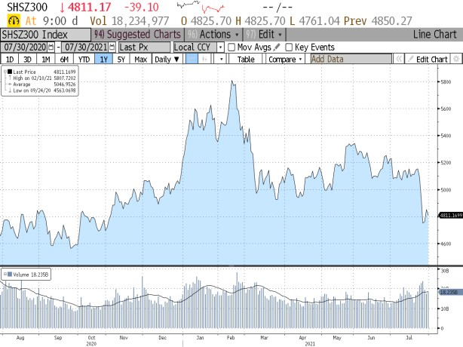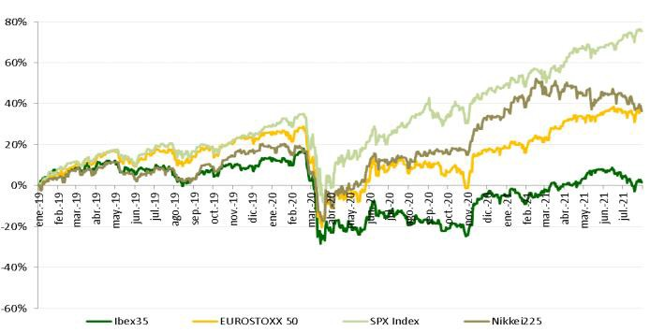Shangai Shenzen 300.
Todo comenzó en abril cuando el gobierno de China imponía una multa de más de 2.300 Mn€ a Alibaba por violar las leyes antimonopolio. En julio la presión regulatoria sobre sus compañías se ha intensificado. Tras la salida a bolsa en EEUU de Didi, que no ha gustado al gobierno chino, Se especula que Pekín prepara una legislación para prohibir la salida de empresas chinas a bolsa en el extranjero, además de nuevas multas entre otras a Alibaba, Tencent y Didi, por irregularidades relacionadas con operaciones corporativas. La semana pasada, como colofón, el regulador aprobaba una nueva normativa para el sector de la educación privada, que forzará a muchas de estas empresas a no tener ánimo de lucro. Tras la reacción de los mercados occidentales, parece que el Gobierno chino ha enviado mensaje tranquilizadores a los grandes bancos internacionales, sin embargo, tras la aparición de nuevos rumores de sanciones antimonopolio, se incrementa el temor de que lo que ha ocurrido hasta ahora, sea sólo el principio. En las inversiones en China el riesgo regulatorio siempre debe estar presente.

2

CONSERVADOR MODERADO DECIDIDO AGRESIVO
Fuente: Bloomberg y Banco Cooperativo Español – Gestión de Banca Privada
Posicionamiento.
RANGOS DE INVERSIÓN RV 0%-20% 20%-40% 40%-70% 65%-100%
POSICIONAMIENTO 15,0% 30,0% 55,0% 85,0%

EFECTIVO |  | 4 |  | Gob. Core EUR | 1
USD |  | 2 |  | Gob. Periférica EUR | 2
MATERIAS PRIMAS |  | 3 | RENTA FIJA | Gob. USA | 3
 |  |  |  | Corp. IG | 2
 | España | 4 |  | Corp. HY | 3
 | Europa | 4 |  | Emergente | 3
RENTA VARIABLE | EEUU | 3
 | Emergentes | 3 | ALTERNATIVOS | Alternativos | 4
 | Japón | 3 |  | Activos Reales | 4
*Escala del 1 al 5, siendo 1 muy negativos, 3 neutral y 5 muy positivos.

